
Abasto s.r.o.

Objednávka ovoce a zeleniny
ze dne 1. 10. – 31. 10. 2022

4.10.2022

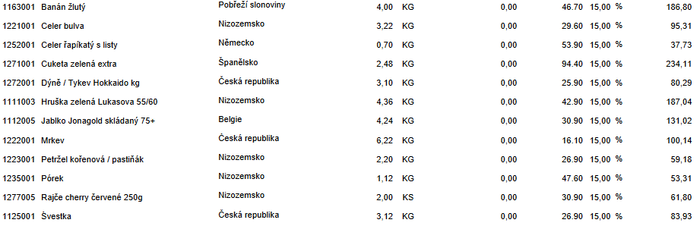

18.10.2022

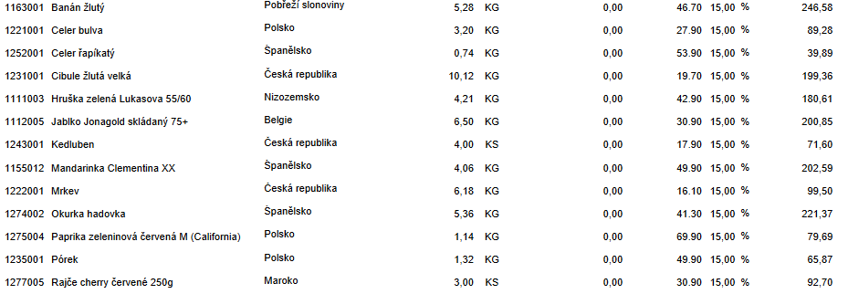

25.10.2022

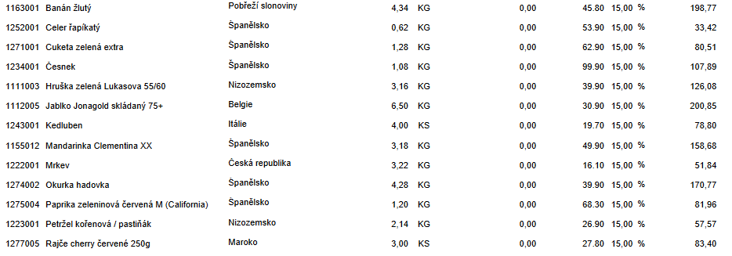

Celkem bez DPH: 4.529 Kč
Celkem s DPH: 5.208 Kč
DPH 15%

